

**Инструкция**

**БАЗОВАЯ НАСТРОЙКА MikroTik ПРИ ПОМОЩИ ПРОГРАММЫ WinBox**

* Подключаем роутер кабелем Ethernet порт №2
* Включаем питание
* Запускаем Winbox
* Переходим во вкладку Neighbors, выбираем свой роутер,
* Нажимаем кнопку Connect (**поле Login: admin, а поле Password: должно быть пуст**):

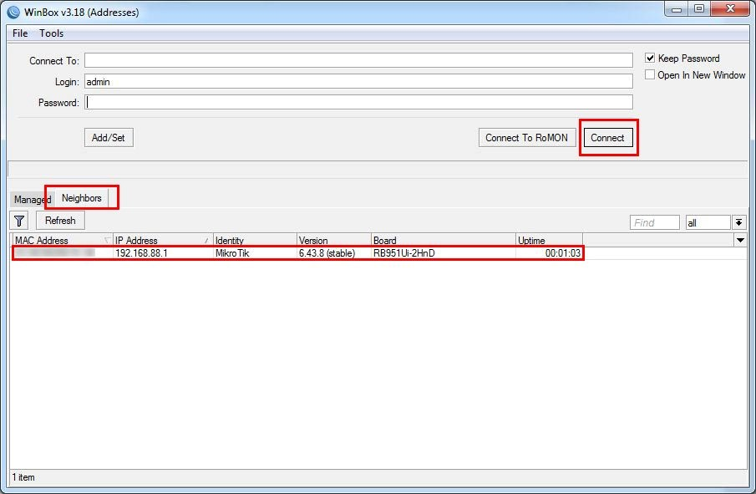

**Важно:** запускать Winbox обязательно от имени администратора.

## 

## 

## 

## **Первый запуск Winbox (Default Configuration)**

При первом запуске появляется уведомление о предустановленной конфигурации устройства, так как мы будем настраивать все вручную выбираем кнопку Remove Configuration:

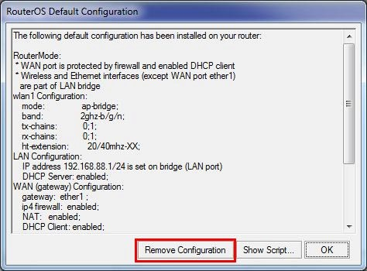

В случае, когда уведомление не появилось или, машинально, нажали кнопку OK. Выбираем меню System - Reset Configuration, ставим галочки на против пунктов No Default Configuration и Do Not Backup и нажимаем кнопку Reset Configuration, ждем перегрузки.

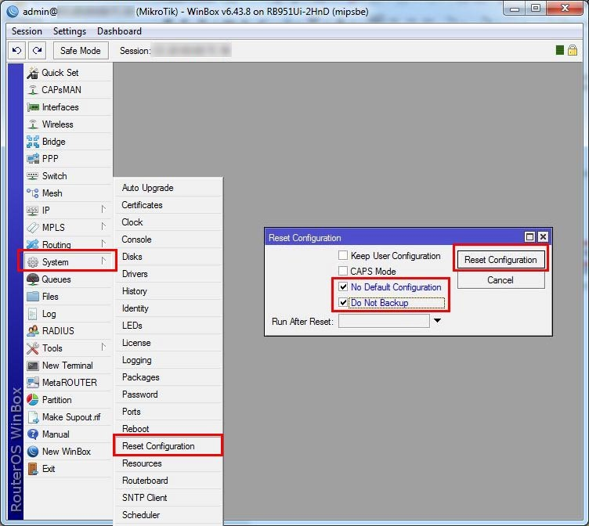

## **Установка пароля администратора для роутера**

Перед началом настройки зададим пароль администратора нашего роутера:

* System — Password
* Поле текущего пароля оставляем пустым
* Пишем свой пароль
* Подтверждаем нажимаем кнопку Change.

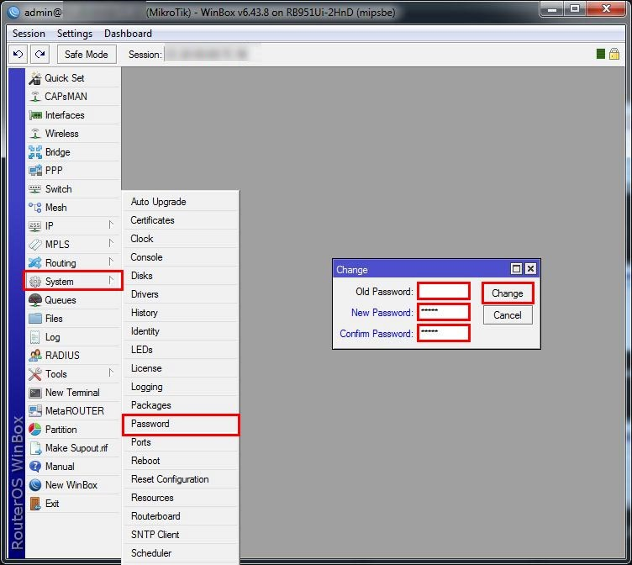

## 

## 

## 

## 

## 

## 

## 

## **Создание bridge (бридж)**

В роутере MikroTik после сброса всех настроек порты Ethernet работают независимо друга, а также и от беспроводного модуля, для того что бы не настраивать каждый порт отдельно мы соединим их в одну группу: Bridge – и во вкладке Bridge нажимаем

плюс, даем имя бриджу (я использую название LAN) и нажимаем OK:

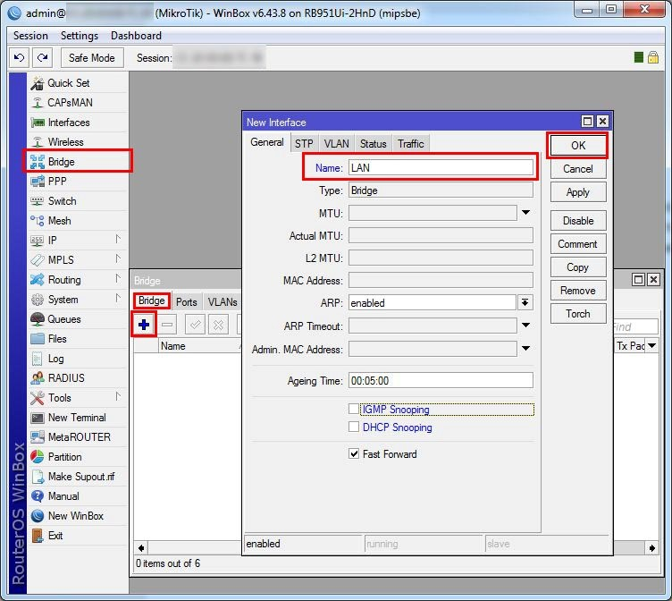

Переходим во вкладку Ports нажимаем плюс и добавляем порты в бридж LAN, нажимаем ОК. К сожалению, нет возможность добавить все порты в бридж одновременно, поэтому эту процедуру нужно повторить для каждого порта отдельно.

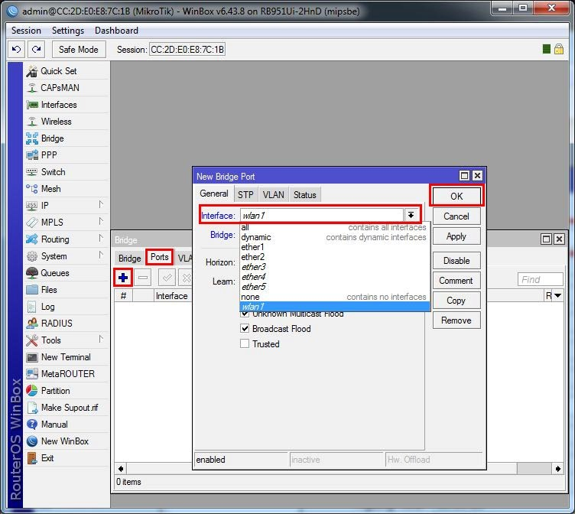

**Важно:** ether1 в бридж LAN не добавляем так как он будет использоваться в роли WAN порта, для подключения к интернет провайдеру (не обязательно использовать ether1, Вы можете использовать любой другой порт).

**Важно:** Wi-Fi данного роутера отображается как wlan1 (не путать с WAN портом) и его тоже нужно добавить в наш бридж LAN.

## 

## 

## 

## 

## 

## 

## 

## **Настройка WAN порта для подключения к интернет провайдеру**

Выбираем тип подключения к провайдеру (эта информация прописана в договоре с вашим интернет провайдером):

1. Динамический (Automatic)
2. Статический адрес (Static)
3. PPPoE настройки.

### **Автоматическое получения адреса (Automatic)**

* Переходим: IP – DHCP Client (вкладка DHCP Client)
* Нажимаем плюс вкладка DHCP
* Выбираем интерфейс ether1
* Нажимаем ОК.

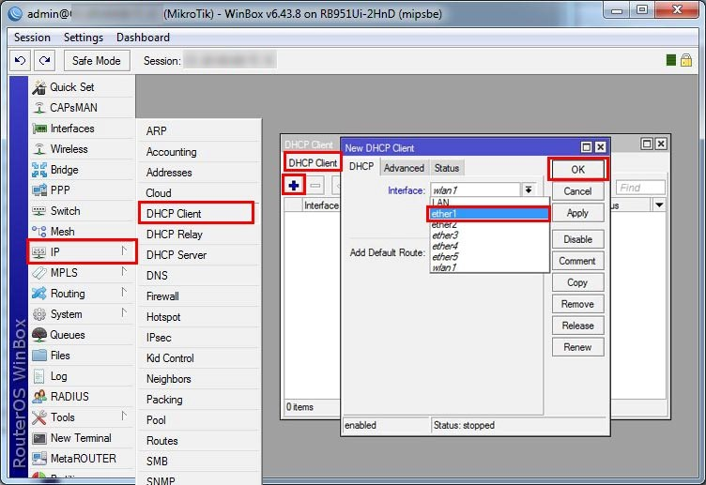

### 

### 

### 

### 

### 

### 

### **Статически назначение адреса (Static)**

* Переходим: IP – Addresses
* Нажимаем плюс и прописываем IP адрес и маску сети, которую вам предоставил интернет провайдер,
* Выбираем интерфейс ether1
* Нажимаем ОК.

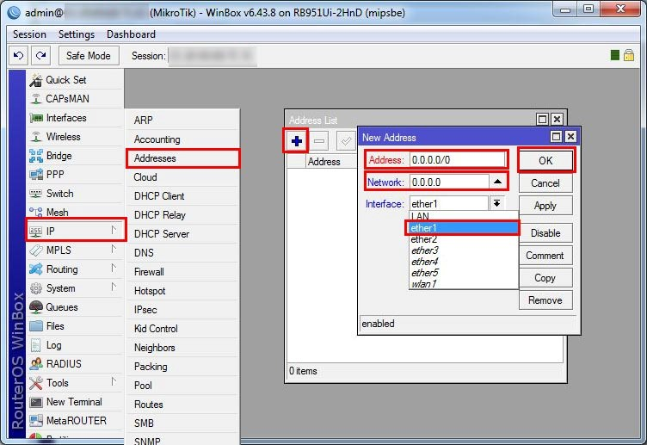

* Прописываем Gateway: IP – Routes (вкладка Routes)
* Нажимаем плюс и заполняем поле Gateway
* Нажимаем ОК

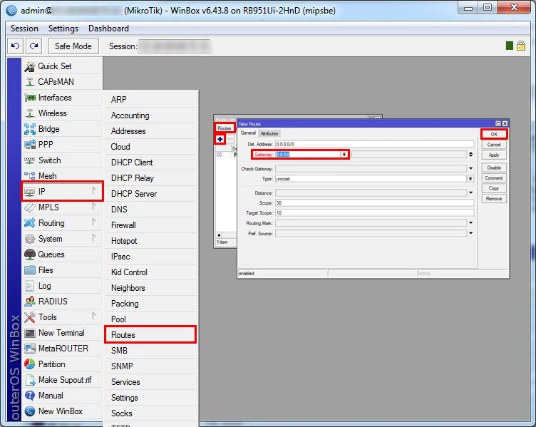

* В завершении добавляем DNS сервер
* IP – DNS заполняем поле Servers
* Нажимаем ОК

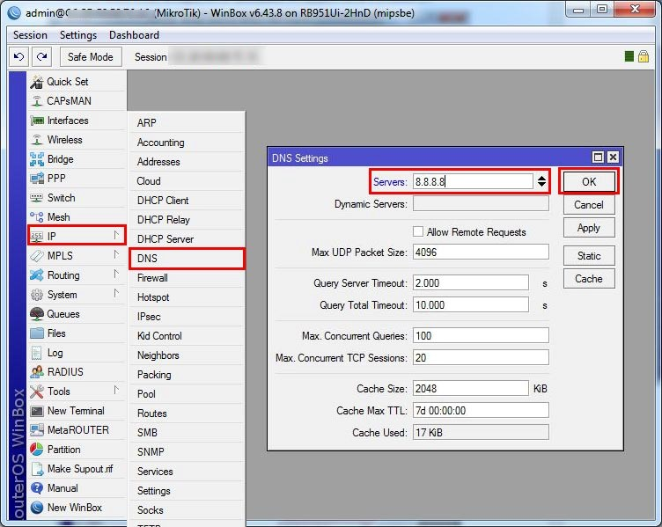

### 

### 

### 

### 

### 

### 

### 

### 

### 

### 

### 

### **Подключение по PPPoE**

Настройка будет состоять из двух частей:

* **Первая часть:** нужно выполнить все настройки как приавтоматическом получения адреса
* **Вторая часть**: создания соединения PPPoE:
  + Нажимаем PPP во вкладке Interface
  + Нажимаем плюс, выбираем PPPoE Client
  + Во вкладке General называем соединение и выбираем интерфейс ether1
  + Во вкладке Dial Out заполняем поля User и Password
  + Нажимаем ОК

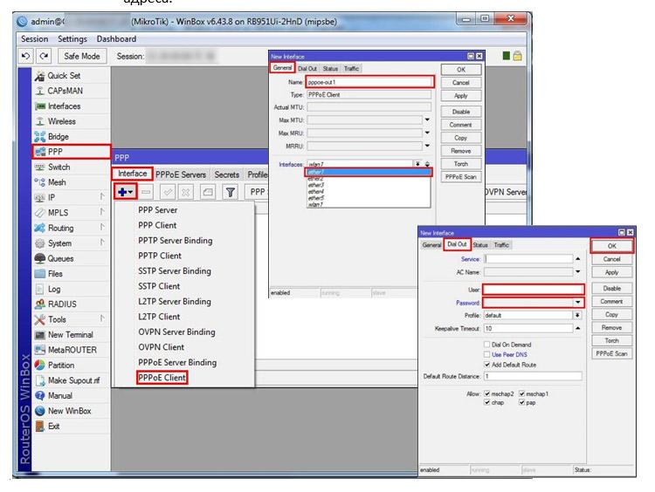

## 

## 

## 

## 

## 

## **Настройка локальной сети**

### **Настройка адреса устройства и адреса локальной сети**

* IP – Addresses
* Нажимаем плюс и задаем параметры: IP адрес интерфейса (Addresses) и IP адрес локальной сети.  
   Для примера будут использоваться следующие параметры: IP адрес интерфейса, 192.168.5.1/255.255.255.0 (через слеш указывается маска вашей сети, другими словами общее количество компьютеров сети)
* В меню Interface - выбираем созданный нами бридж LAN.
* IP адрес локальной сети (Network): 192.168.5.0

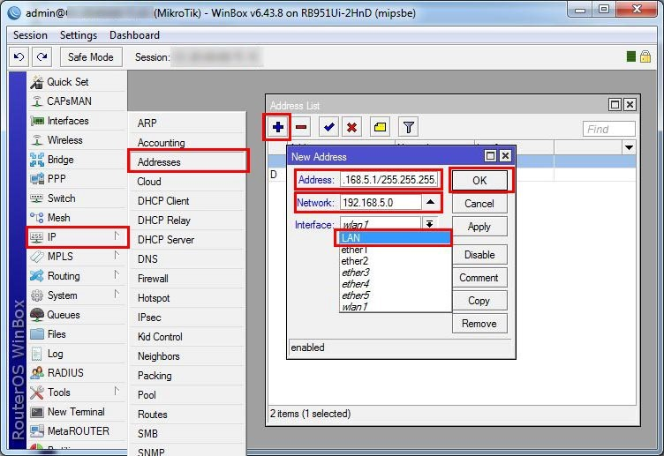

**Важно:** Если не указать маску сети, то по умолчанию будет применена следующая маска 255.0.0.0, что в дальнейшем может привести к некорректной работе роутера.

### 

### 

### 

### 

### 

### 

### 

### **Настройка DHCP сервера**

* Устанавливаем диапазон IP адресов: IP – Pool
* Во вкладке Poll нажимаем плюс и создаем свой диапазон адресов.  
   Для примера я буду использовать следующий диапазон 192.168.5.10-192.168.5.50,
* Нажимаем ОК.

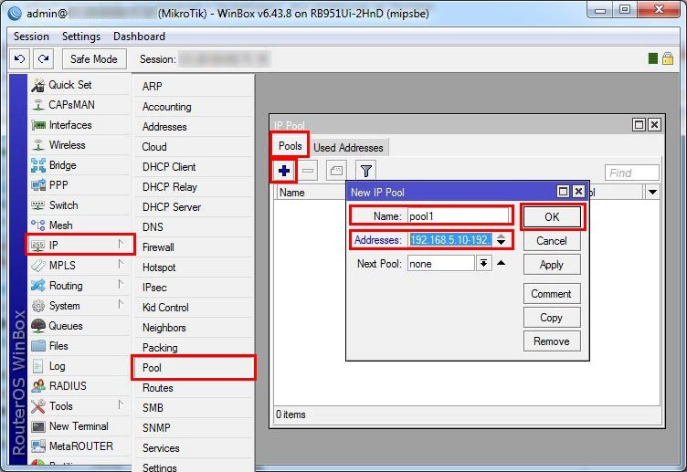

**Важно:** При указании диапазона IP адресов нужно полностью указывать первый и последний IP адрес.

* Меню IP – DHCP Server
* Переходим во вкладку Networks и нажимаем плюс
* Пишем IP адрес локальной сети (192.168.5.0)
* Gateway – IP адрес нашего роутера (192.168.5.1)
* Маску локальной сети (255.255.255.0)
* Нажимаем ОК

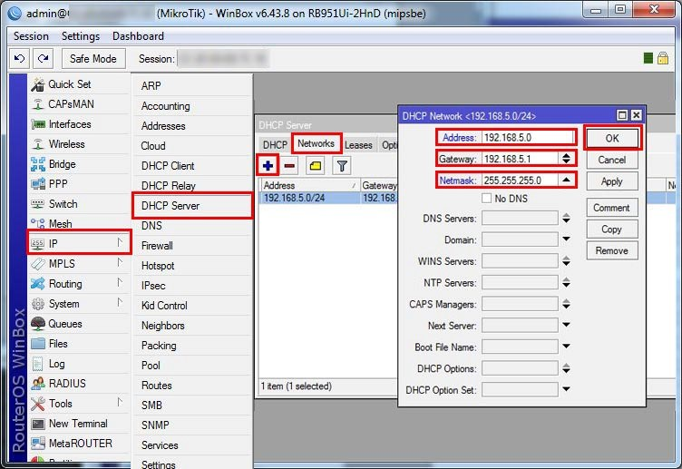

* Далее переходим во вкладку DHCP
* Нажимаем плюс и настраиваем параметры выдачи IP адресов
* Задаем название сервера Name
* Выбираем куда отдавать IP адреса,  
   в нашем случаем это бридж LAN.
* Время жизни IP адрес - Lease Time  
   (этот параметр определяет время аренды IP адреса устройствам в локальной сети: телефон, планшет, компьютер, телевизионная приставка или любое другое сетевое устройство подключенное к этому роутеру. Для домашней сети, в которой устройства будут находиться постоянно, можно установить долгий срок жизни до 24:00:00 это одни сутки).
* Выбираем диапазона адресов который был создан ранее.
* Нажимаем ОК, тем самым завершая создание DHCP сервера.

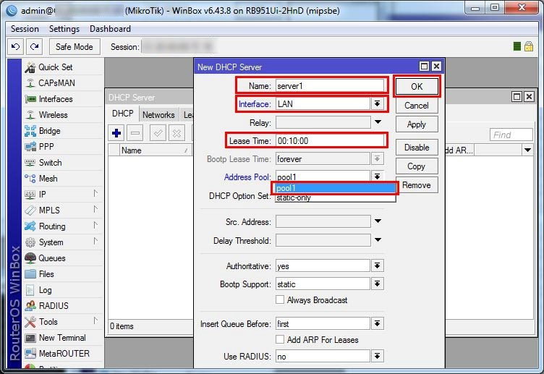

### **Настройка DNS сервера**

**Важно:** в случаестатического подключения к интернету провайдеру, DNS сервер уже настроен и это этап можно пропустить.

Для корректного отображения страниц в интернет браузере, нужно настроить такой параметр как DNS. IP – DNS, если у вас нет информации о DNS сервере вашего провайдера, прописываем в строке Servers IP адрес нашего роутера 192.168.5.1, а вторым можно указать публичный DNS например 8.8.8.8, и нажимаем ОК.

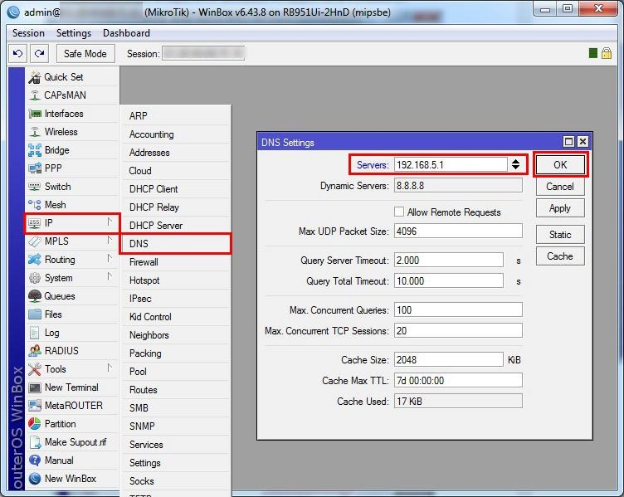

### 

### 

### 

### 

### 

### 

### 

### 

### 

### **Настройка NAT**

Для того чтобы все устройства в локальной сети попали в интернет сеть, нужно создать правила для NAT, переходим IP – Firewall и во вкладке NAT нажимаем плюс и создаем следующее правило:

* Во вкладке General выбираем цепочку событий (Chain) srcnat и исходящий WAN интерфейс (Out. Interface)  
   в нашем случае это порт ether1.
* Переходим во вкладку действий (Action) и применяем masquerade,
* Нажимаем ОК.

Если все шаги были выполнены правильно, то все оборудование в вашей локальной сети должны попасть в сеть интернет.

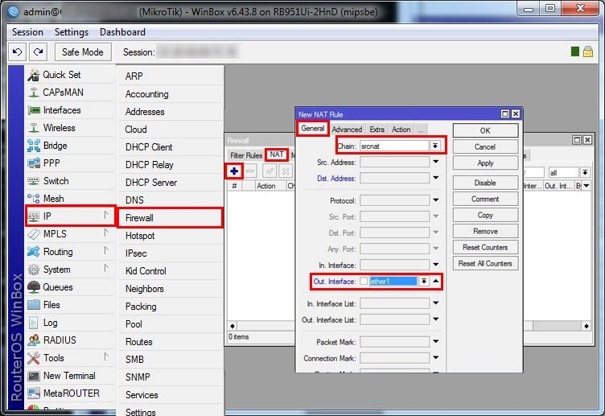

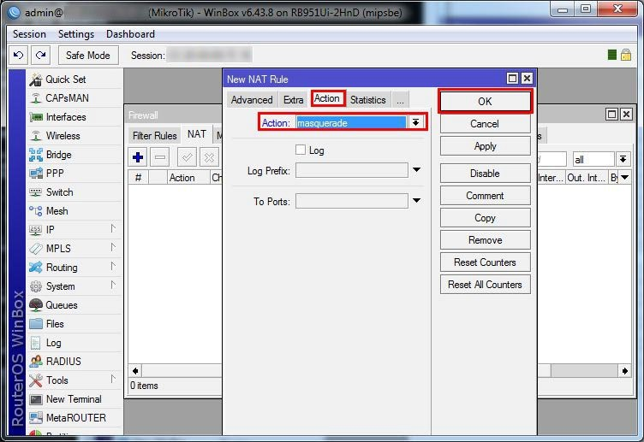

## 

## **Настройка Wi-Fi точки доступа**

Переходим в меню Wireless, предустановленные настройки параметров беспроводной сети уже есть, их нужно слегка подправить и включить саму беспроводную сеть.

* В первую очередь установим пароль на доступ к беспроводной сети,  
   если пароль устанавливаться не будет этот шаг можно пропустить.
* Переходим во вкладку Security Profiles,  
   кликаем два раза на уже существующий профиль и во вкладке General делаем следующие настройки:
  + Можно поменять имя профиля или оставить имя default:
  + Меню Mode выбираем dynamic keys  
     Authentication Types: WPA, WPA2
  + Unicast Ciphers: aes ccm
  + Group Ciphers: aes ccm
  + WPA Pre-Shared Key: пароль для доступу ка беспроводной сети
  + WPA2 Pre-Shared Key: пароль для доступу ка беспроводной сети
  + **Важно:** для стабильной работы два последних пароля должны совпадать.
* Нажимаем кнопку ОК

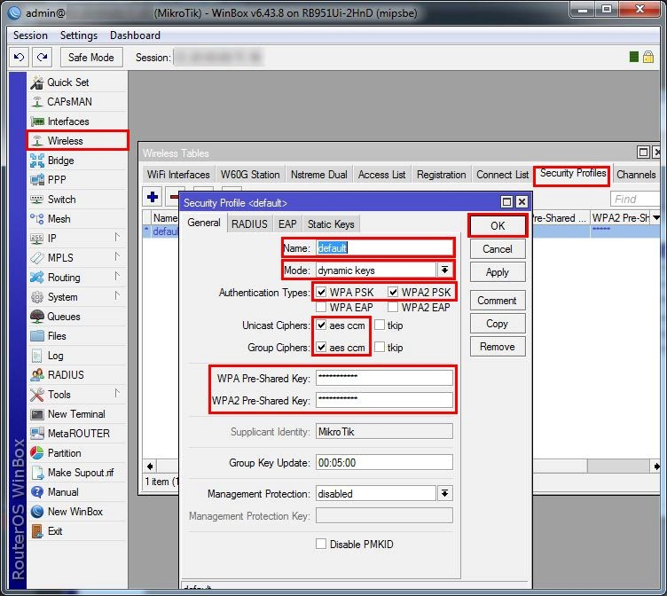

* Переходим во вкладку Wi-Fi Interfaces,  
   кликаем дважды на интерфейсе wlan1,
* Переходим во вкладку Wireless и приступаем к настройкам:
  + Mode: ap bridge (режим работы беспроводной точки доступа)
  + Band: (выбираем стандарт работы в зависимости от подключаемых клиентов, для подключения всех устройств выбираем стандарт B/G/N)
  + SSID: название вашей беспроводной сети
  + Wireless Protocol: 802.11
  + Security Profile: default (здесь выбираем настроенный ранее профайл с ключом шифрования)
* Нажимаем кнопку ОК

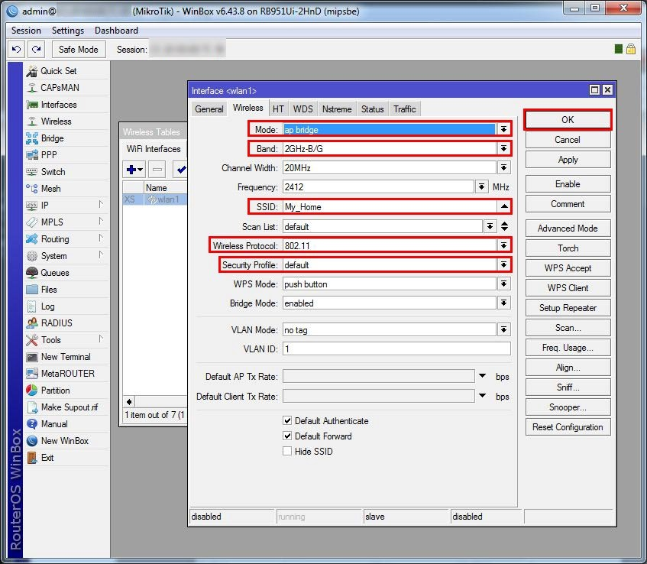

* Далее нажимаем на синюю галочку и включаем беспроводный интерфейс

На этом процесс настройки закончен осталось только подсоединить Ethernet кабель от вашего провайдера к роутеру в порт №1.

Вы получаете стабильный и надежный роутер для доступа к сети интернет по кабелю или Wi-Fi.

**Объединение Wi-Fi и проводных интерфейсов в локальную сеть**

Чтобы компьютеры, подключенные к роутеру по кабелю и по Wi-Fi, друг друга «видели», необходимо объединить беспроводной и проводные интерфейсы MikroTik. Если у вас роутер без Wi-Fi, то объединяете только проводные интерфейсы.

Создаем объединение **bridge-local** (мост);

1. Открываем меню **Bridge**;
2. Нажимаем кнопку **Add** (плюсик);
3. В поле **Name** прописываем имя объединения **bridge-local**;
4. Нажимаем кнопку **OK**.

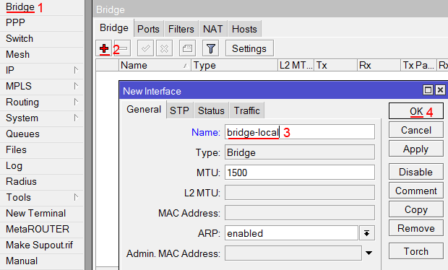

Добавляем в объединение проводные ethetnet порты 2-5:

1. Переходим на вкладку **Ports**;
2. Нажимаем кнопку **Add** (плюсик);
3. В списке **Interface** выбираем ethernet порт **ether2**;
4. В списке **Bridge** выбираем имя объединения **bridge-local**;
5. Нажимаем кнопку **OK**;
6. Точно так же добавляем порты **ether3, ether4, ether5.**

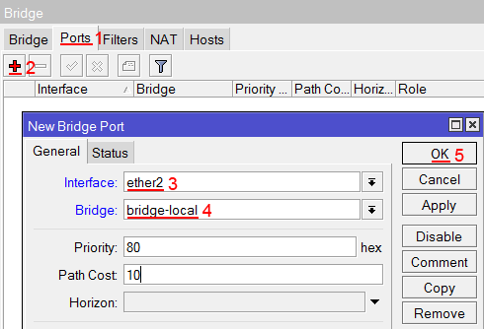

Добавляем в объединение Wi-Fi интерфейс.

1. Переходим на вкладку **Ports**;
2. Нажимаем кнопку **Add** (плюсик);
3. В списке **Interface** выбираем беспроводной интерфейс **wlan1**;
4. В списке **Bridge** выбираем имя объединения **bridge-local**;
5. Нажимаем кнопку **OK**.

